**ERGY***Flash* #7

**Séminaire commercial**

10 - 14 mars 2025 – Abbaye des Capucins, MONTAUBAN

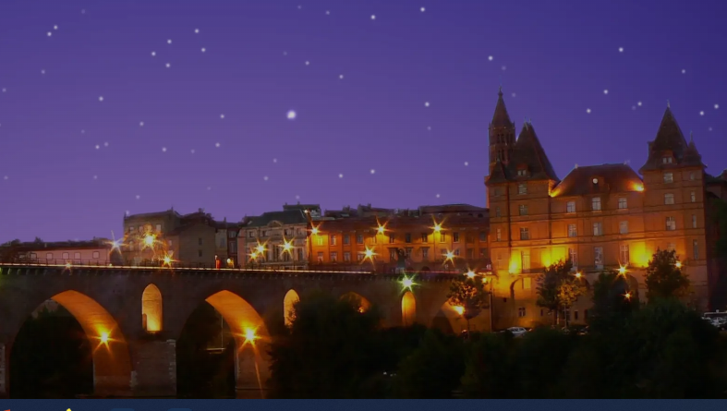

Topo Jean-Marc

+ photo JMB

Je remercie toutes celles et ceux qui ont participé de près ou de loin à l’excellent séminaire que nous venons de vivre à Montauban.

Après une année 2024 record, nous sommes aujourd’hui plus forts que jamais pour déployer la NCA dans les pharmacies de France et pour maximiser notre performance chez tous nos clients.

En plus de notre Plan Trade qui est devenu un pilier de notre croissance quand il est géré, nous lançons en 2025 de nouveaux produits au potentiel exceptionnel.

Désormais dotés d’une gamme SOMMEIL unique, nous allons bousculer un segment majeur des compléments alimentaires. Avec ERGYNUIT, nous bénéficions aujourd’hui de la gamme experte du sommeil qui nous manquait. L’accueil des 3 produits de cette gamme a été très positif, tout comme celui de la PLV présentée et notamment du nouveau présentoir de sol qui nous permettra de faire connaître ERGYNUIT, LE SOMMEIL DONT VOUS RÊVEZ.

Au-delà de ce segment clé, nous avons aussi reformulé nos références leaders ERGY D et ERGY D PLUS dont la DDM passe de 18 mois à 24 mois… de quoi renforcer notre précommande IMMUNITE de fin d’année.

Nous avons aussi renforcé la formule d’ERGYOSTEO, devenu ERGYOSTEO+ pour un renforcement osseux optimal.

Plus que jamais, nous allons nous concentrer sur le référencement, le conseil et la mise en avant de nos best-sellers et nouveautés pour maximiser la satisfaction de nos clients pharmaciens et consommateurs.

J’ai été impressionné en sous-com par votre formidable capacité à argumenter et contre-argumenter face à vos interlocuteurs. Je compte sur vous pour les mettre en œuvre à chaque rendez-vous.

Ensemble nous sommes aujourd’hui un leader incontestable du marché et l’un des plus forts contributeurs à la croissance de nos clients. Soyons-en fiers et faisons-le savoir à nos prospects et clients.

J’ai hâte de confirmer avec vous le succès que nous avons déjà initié ensemble la semaine dernière.

Merci et à très bientôt,

Topo Frederic Blanc

+ photo FB

C'est un immense plaisir de vous avoir retrouvés pour notre séminaire de mars 2025 dans ce cadre exceptionnel qu'est l' Abbaye des Capucins à Montauban. Un lieu chargé d'histoire, symbole de transmission et de transformation, qui résonne parfaitement avec notre mission chez Nutergia : accompagner nos clients vers un équilibre de vie optimal grâce à une expertise toujours renouvelée.

Un bilan 2024 solide, une ambition 2025 affirmée

Avant de plonger dans les perspectives enthousiastes de cette année, prenez un instant pour mesurer le chemin parcouru. 2024 a été une année de croissance et de réussite collective :

* 68,6 millions d'euros de chiffre d'affaires ,
* 5,6 millions d'euros de création ,
* Une progression de +9% ,
* 7 millions d'unités vendues, soit une hausse de 5,4% .

Ces résultats, nous les devons à votre engagement, à une stratégie performante et à une capacité d'innovation qui fait notre force.

2025 : Innover, performer et accélérer

Cette année, notre séminaire a été placé sous le signe des nouveautés, et ce n'est pas un hasard ! Nous avons devant nous une opportunité unique d'accélérer notre croissance et d'asseoir notre leadership.

Nous avons donc mis au point :

* Une nouvelle gamme experte sur le sommeil (ergynuit) , avec trois produits innovants pour répondre à un enjeu de santé majeur,
* Une innovation clé sur l'ostéoarticulaire (ergyostéo+), un marché en plein essor où nous avons un rôle de premier plan à jouer.

Ces lancements ne sont pas juste des ajouts à notre catalogue, ce sont des leviers puissants pour notre croissance. Mais pour qu'ils portent pleinement leurs fruits, nous devons agir avec méthode, anticipation et ambition.

Les clés du succès : précommandes, lancements produits et DN

* L'impact des précommandes et des lancements produits: Les précommandes et les lancements produits sont des outils stratégiques fondamentaux. Ils nous permettent d'assurer une montée en puissance rapide, d'optimiser notre production et surtout de sécuriser nos objectifs dès le début du mois.
* Développement de la DN (Distribution Numérique) : Plus nos produits sont présents sur le terrain, plus nous construisons une croissance solide et pérenne. L'accélération de notre DN est donc une priorité absolue pour maximiser notre visibilité et notre accessibilité auprès des consommateurs.

Un immense merci !

Ce séminaire n’aurait pas été possible sans l’investissement de nombreuses personnes. Je tiens à remercier chaleureusement tous les acteurs de Nutergia qui ont contribué à son organisation et à sa réussite. Votre implication fait la différence, et je suis convaincu que grâce à vous, 2025 sera une année encore plus exceptionnelle.

Alors ensemble, accélérons, innovons et bâtissons le futur de Nutergia !

Merci à tous

Nouveaux produits

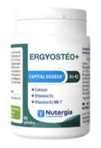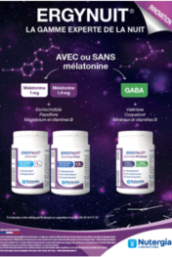

Quand l’Art se met au service du Climat

Visite guidée du Musée Ingres-Bourdelle

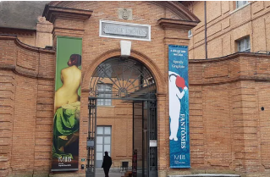A l’occasion du séminaire de printemps et de l’année de nos 35 ans, Nutergia a invité la Force de vente à une visite exceptionnelle dans le magnifique Musée Ingres Bourdelle de Montauban. Installé dans l’ancien palais épiscopal, ce musée est un lieu emblématique qui réunit l'œuvre de Ingres, un des grands maîtres du néoclassicisme et d’Antoine Bourdelle, sculpteur de renommée internationale et élève de Rodin.

Les trois guides nous ont fait découvrir et apprécier l’origine des œuvres de ces deux grands artistes tout en s’imprégnant de l’histoire artistique de la ville.

Il y a dix ans, en mars 2015, pour le 25ème anniversaire de Nutergia, nous avions visité le musée Soulages à Rodez, les plus anciens s’en souviennent.

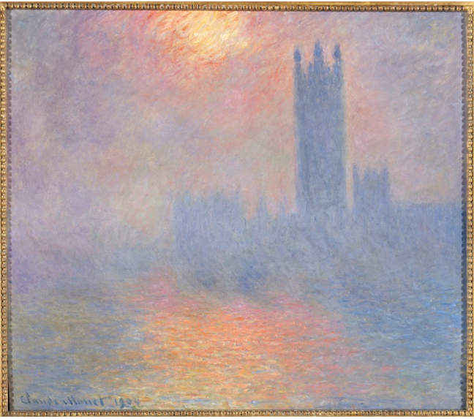**De plus, d**ans le cadre de l'exposition **"100 Œuvres pour le Climat"**, nous avons eu l’honneur d’admirer une toile de la série « Parlement de Londres » réalisée par Claude Monet entre 1900 et 1905 et prêtée pour l'occasion par le prestigieux **Musée d'Orsay**.

Cette œuvre devient ainsi bien plus qu'une simple représentation de la brume londonienne. Elle incarne les effets du temps, de la lumière et de l’air, éléments essentiels à la vie sur Terre, et souligne ainsi la fragilité du climat et des écosystèmes. En exposant cette toile, le Musée Ingres-Bourdelle met en lumière le lien indissociable entre art et environnement, montrant comment l'œuvre de Monet continue de résonner face aux défis écologiques contemporains.

CAROUSSEL DE PHOTOS

